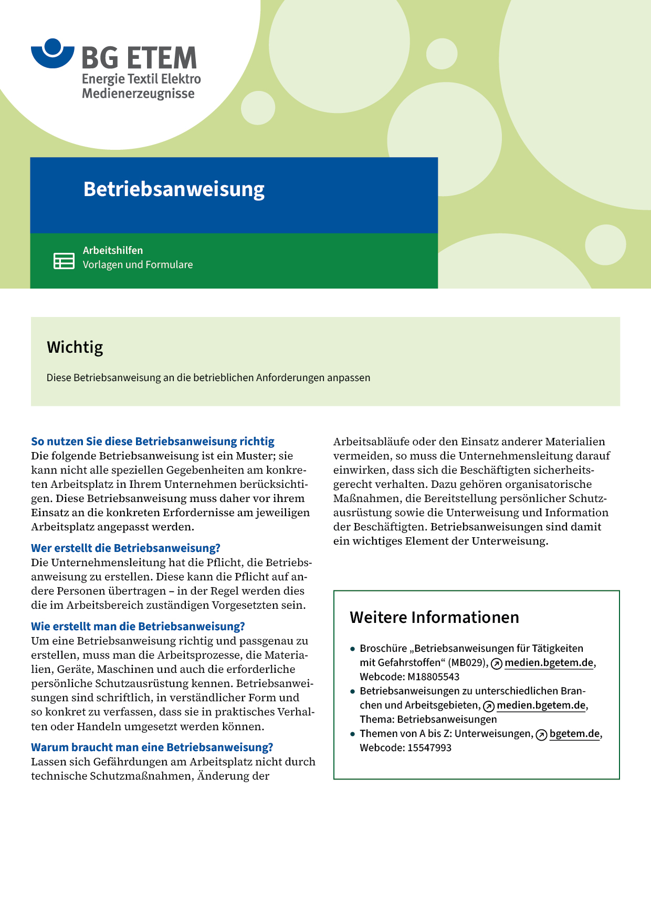

|  |  |  |  |  |
| --- | --- | --- | --- | --- |
| Firma:  Arbeitsbereich: Dentallabor  Verantwortlich:  Unterschrift | | Betriebsanweisung  GEM. § 14 GEFSTOFFV  Diese Muster-Betriebsanweisung muss vor Verwendung an die tatsächlichen  Betriebsverhältnisse angepasst werden.  Arbeitsplatz: Glänzen  Tätigkeit: Glänzen im  Elektrolytautomaten | Stand:  B013 | |
| Gefahrstoffbezeichnung | | | | |
| Elektrolyt       enthält Schwefelsäure | | | | |
| Gefahren für Mensch und Umwelt | | | | |
| **Gefahr** | * Bei Berührung mit Haut, Schleimhaut und Augen starke Verätzungen möglich * Gesundheitsschädlich beim Verschlucken | | |  |
| Schutzmaßnahmen und Verhaltensregeln | | | | |
| O:\HV_RD_TOE\Töller\Sicherheitszeichen\Sicherheitszeichen von RBB erstellt\000_BMP_RGB_72dpi\m004_RGB.BMP  O:\HV_RD_TOE\Töller\Sicherheitszeichen\Sicherheitszeichen von RBB erstellt\000_BMP_RGB_72dpi\m009_RGB.BMP | * Beim Einhängen sowie bei Entnahme und Abspülen der Modellgussteile: Schutzhandschuhe       sowie Schutzbrille       (mit Seitenschutz) tragen * Gerät während des Glänzvorganges schließen * Hautkontakt vermeiden * Teile nach dem Glänzen mit viel Wasser abspülen * Am Arbeitsplatz nicht rauchen, essen oder trinken und hier keine Lebensmittel aufbewahren | | | O:\HV_RD_TOE\Töller\Sicherheitszeichen\Sicherheitszeichen von RBB erstellt\000_BMP_RGB_72dpi\p002_RGB.BMP |
| Verhalten im Gefahrfall | | | | |
|  | * Verschüttete Flüssigkeit mit Kieselgur oder Säurebinder       neutralisieren; Schutzhandschuhe und Schutzbrille tragen * Vorgesetzten       informieren   Notruf: | | | |
| Erste Hilfe | | | | |
|  | * Hautkontakt: Benetzte Hautpartien sofort mit viel Wasser abspülen * Augenkontakt: Spritzer im Auge sofort mit viel Wasser (Augendusche) ausspülen, Arzt aufsuchen * Mit Elektrolyt verschmutzte Kleidung sofort wechseln   Ersthelfer       Telefon: | | | |
| Sachgerechte Entsorgung | | | | |
|  | Gebrauchten Elektrolyt durch      , Tel.:  entsorgen lassen. Nicht eigenmächtig ab- und umfüllen  **Datum:**       **Unterschrift:** | | | |